CAPÍTULO VII

IMPLEMENTACIÓN DEL SISTEMA DE GESTIÓN DE INDICADORES

Los índices son una unidad de medida gerencial que permite evaluar el desempeño de una organización frente a sus metas, objetivos y responsabilidades con los grupos de referencia; es decir, la relación entre las metas, objetivos y los resultados”.

7.1 Creación de un sistema de indicadores para el Balanced Scorecard
7.1.1 Indicadores

Son referencias numéricas que relacionan variables para mostrar el desempeño de una organización con relación a uno de los parámetros de gestión. Las variables son representaciones cuantitativas de una característica.

7.1.2. Tipos de Indicadores

Indicadores Cuantitativos: Son los que se refieren a medidas en números o cantidades. Se los usa para medir la efectividad de los objetivos estratégicos.

Indicadores Cualitativos: Son los que se refieren a cualidades. Se trata de aspectos que no son cuantificados directamente, tales como opiniones, percepciones o juicios. Se los usa para analizar algunos aspectos de las iniciativas estratégicas.

Indicadores Positivos: Son aquellos en los cuales un aumento en su valor o tendencia, estarían indicando un avance hacia la situación deseada

Indicadores Negativos: Son aquellos en los cuales una disminución de su valor o tendencia estarían indicando un avance hacia la situación deseada.

Indicadores Centrados: Son aquellos en los cuales se espera que se mantenga centrado alrededor de un valor meta para mantener una situación deseada.

7.2. Definiciones Básicas

7.2.1 Nivel Base: Se refiere a la medición o nivel estándar que toma el indicador y representa el desempeño logrado antes del efecto de la mejora de las iniciativas estratégicas

7.2.2 Valor Actual: Representa las mediciones período a período de indicador, las cuales se ven afectadas por los efectos de las iniciativas estratégicas.

7.2.3 Meta: es el nivel esperado del indicador que la organización desea lograr luego de ejecutar exitosamente las iniciativas de mejora.

7.3 Efectividad e Información accionable
7.3.1 Efectividad: Considerada la relación entre los resultados logrados y las metas propuestas, es decir, nos permite medir el grado de cumplimiento de los objetivos planificados.
Desempeño Positivo = (Valor – Base / Meta – Base) 100%
Desempeño Negativo= (Base –Valor/Base – Meta) 100%
Desempeño Centrado =
Si Valor < =Meta : (Valor –LI/ Meta – LI) 100%
Si Valor >= Meta : (LS – Valor/LS – Meta) 100%

La efectividad por si sola no facilita el proceso de toma de decisiones, pues esta debe ir acompañada con información accionable .que dirigen las acciones de los directivos. Es necesario el uso de semáforos que permitan mostrar rápidamente que tan óptimo es el grado de cumplimiento alcanzado en el periodo.

7.3.2 Definición de semáforos

Gráfico que presenta el nivel de desempeño logrado por un indicador, a través del uso de colorimetría que facilite la toma intuitiva.
7.3.2.1 Creación de un sistema de semáforos alineados

En un mundo orientado a la información, podemos caer rápidamente en excesos; razón por la cual se hace difícil poder solucionar adecuadamente los problemas que a diario se presentan en las empresas, además éstas necesitan contar con información vital para poder evaluar qué tanto la organización está alineada con su estrategia.
Por medio de la utilización de medios informáticos, es posible obtener información sobre los indicadores de la institución .Se muestra la tendencia de los datos de cada indicador y su propósito es hacer que tanto la persona como su equipo; enfoquen sus resultados de forma que se mantengan alineados con la visión y la estrategia.

7.3.3 Nivel de Tendencia de los Indicadores

La tendencia del indicador permite determinar la dirección de crecimiento o decrecimiento del indicador con respeto al valor alcanzado en períodos anteriores.
Este indicador se lo representa como un porcentaje positivo en caso de crecimiento o un porcentaje negativo en caso de decrecimiento.

7.4 Cálculo del nivel de tendencia
7.4.1 Nivel de Tendencia de un indicador positivo y negativo
El nivel de tendencia de un indicador positivo o negativo nos indica la variación que existe entre dos períodos: período anterior y el período actual.

Tasa de crecimiento = ((Vactual – Vanterior )/ Vanterior)) %

7.4.2 Iconos de Tendencias
7.4.2.1 Iconos de Tendencias Aplicadas a Indicadores
Positivos y Negativos

MEJORA FUERTE: Crecimiento mayor a un 20% con respecto al período anterior

MEJORA LEVE: Crecimiento entre 5% y 20% con respecto al
período anterior.

ESTABLE: Crecimiento entre -5% y 5% con respecto al período
Anterior

DESMEJORA LEVE: Crecimiento entre -5% y -20% con respecto
al período anterior

DESMEJORA FUERTE: Crecimiento menor a un -20% con
respecto al período anterior.

7.4.2.2 Iconos de Tendencias Aplicadas a Indicadores
Centrados

DESMEJORA LEVE: Crecimiento entre -10% y -20% y entre
10% y 20% con respecto al valor meta deseado.

ESTABLE: Crecimiento entre -10% y 10% con respecto al nivel
Meta deseado, siempre que no supere los limites máximos y
mínimos.

DESMEJORA FUERTE: Crecimiento menor a un -20% y mayor
a 20% con respecto al valor meta deseado.

7.5 Sistemas de Información

Para la elaboración del la aplicación para la institución se determino la utilización de Microsoft Office Excel 2003 y Visual Basic 6.0 (programación de gráficos para semáforos y tendencias).

La aplicación se desarrollo en Excel debido a la facilidad que permite la herramienta para su aprendizaje .así como la forma de obtención de los valores de cada objetivo, los que se encuentran realizados en la hoja de Excel. Permitiendo visualizar en forma consolidada los datos obtenidos de los indicadores de los objetivos gerenciales así como de los objetivos departamentales obteniendo si el reporte de manera didáctica para el Director de la institución.

La efectividad de un sistema de información para el BSC, se mide en función de cuán disponible está la información. Para la aplicación de la institución, mostraremos la siguiente información:

- Visualización de los principales objetivos estratégicos y departamentales de la organización, así como sus responsables y metas.

- Información del desempeño de los objetivos a través de semáforos y niveles de tendencia.

- Se realizara un gráfico de tendencia mensual, semestral y anual de acuerdos a los periodos considerados por los directivos de la institución al establecer las mediciones en los indicadores.

- Información integrada de las 4 perspectivas que permita comparar variables de diversas fuentes y mediciones.

En la cual se podrá visualizar los Objetivos gerenciales por perspectivas, Objetivos, Indicadores valor ,meta ,desempeño ,tendencia ,responsable de proyectos y avances de los mismos.

7.6 Pantalla General del Reporte de la ESANMIL
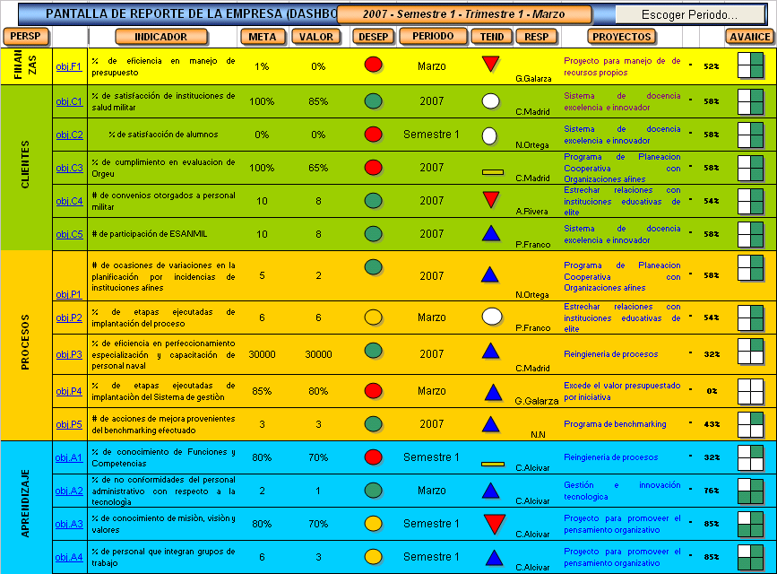

Los valores que se observan la pantalla de reporte de la Institución, son alimentados de cada una de las Hojas de Excel, las mismas que están identificadas de la siguiente manera:

7.6.1 Identificación de los campos en la aplicación

Perspectivas:
Cliente = C
Financiera = F
Procesos = P
Aprendizaje = A
Objetivo = obj.
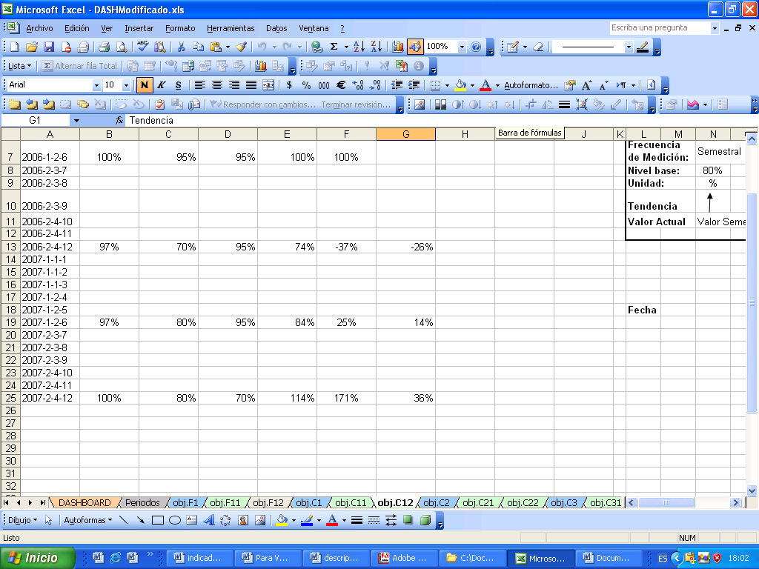 Objetivo Gerenciales por Perspectiva = obj. C1
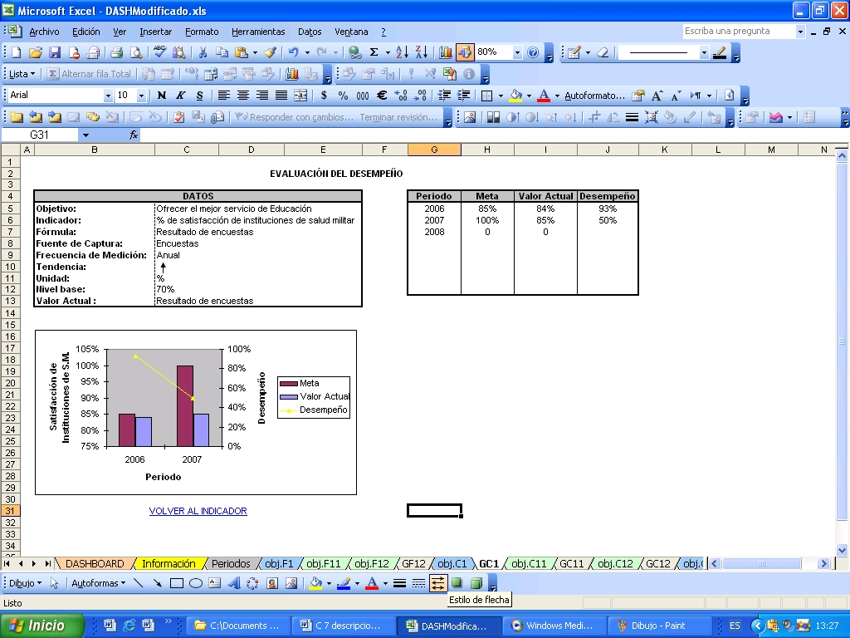 Objetivo Departamental por Perspectiva = obj. C11
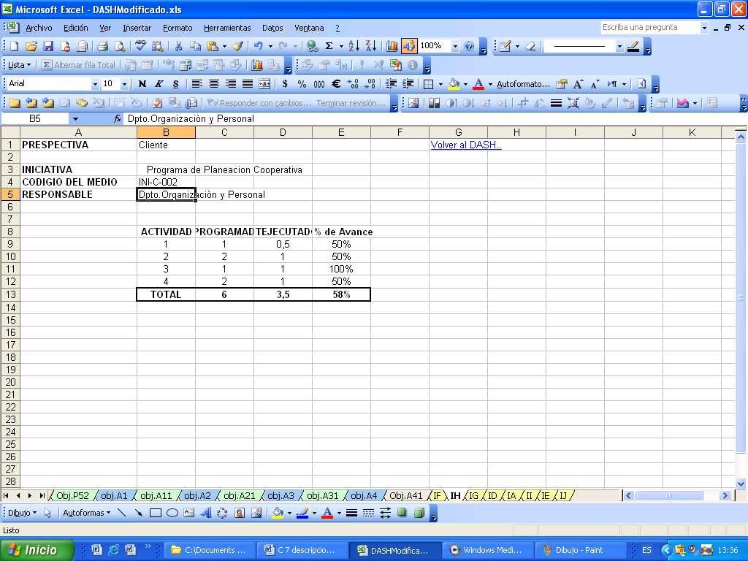 Iniciativa = I Letra correspondente a lá iniciativa seleccionada
A,E,F,G,H,I,J.
Proyecto= Nombre de la iniciativa asignada para apoyar a los objetivos
Responsable= Persona asignada para el cumplimiento del objetivo.
Periodo = Tiempo asignado para la realización de la medición de los resultados.
Meta = Valor que se espera cumplir en un determinado tiempo. El cual deberá ser actualizado por el responsable de la institución de acuerdo a los resultados que se espera obtener.
Valor= Obtenido de la medición realizada en los periodos establecidos.
Escoger = Botón de la parte superior izquierda, permitirá actualizar de acuerdo al periodo seleccionado para la medición a actualización tendrá que realizarse cada vez que se haga una modificación.

7.6.2 Análisis de los Objetivos en las hojas de Excel

El análisis efectuado a cada uno de los indicadores se pueden obtener del ingreso de los datos en la tabla correspondiente así como la tabla de los limites de cumplimiento y la tabla de datos de la tendencia, permitirán interpretar la información, los mismos que se realizan en cada la hojas de Excel denominadas obj. C1.
7.6.2.1 Hoja de Datos del Indicador
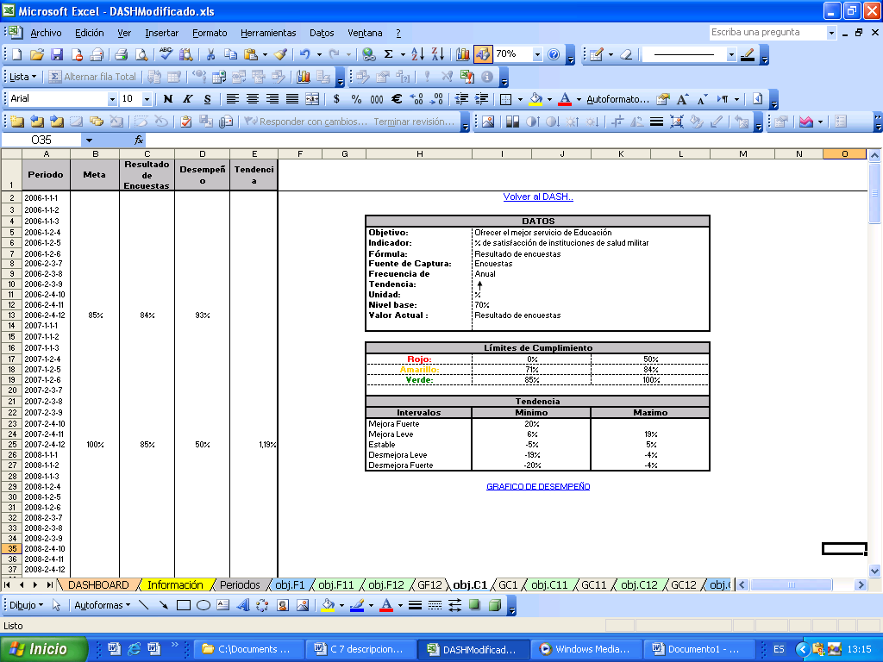
De las observaciones obtenidas se puede visualizar el grafico de los resultados así como el resumen del periodo evaluado.
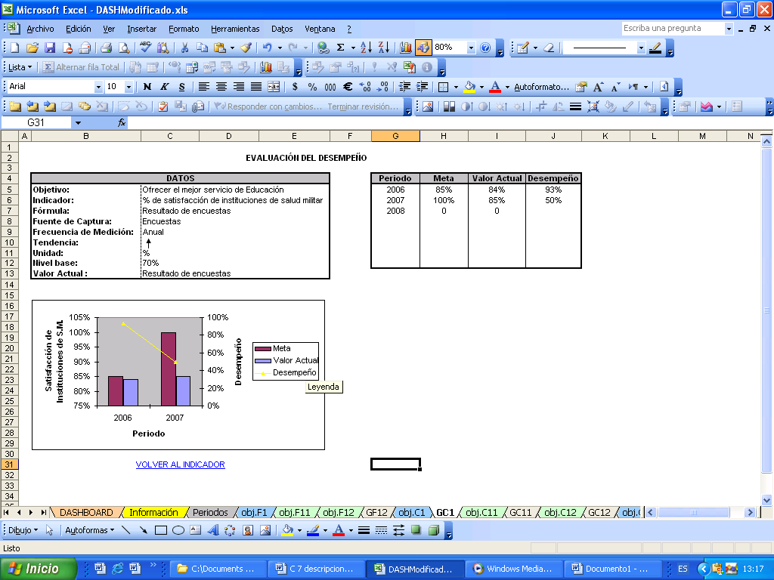
7.6.3 Instructivo para Insertar un objetivo

Es necesario conocer la denominación de las columnas utilizadas en la descripción del sistema de gestión para la mejor comprensión al momento de crear, modificar o actualizar los datos presentados en la pantalla de resumen.
Columna | Descripción
A | Categoría de los objetivos
B | Índice General de los Objetivos
C | Código del Objetivo según su categoría
D | Nombre del Objetivo
E | Indicador del Objetivo
F | Meta del Objetivo
G | Rango de Valores de Muestra en hojas del Objetivo
H | Índice de Columna de la Hoja del Objetivo donde se obtiene el valor
I | Responsable del Objetivo
J | Valor obtenido de la Hoja del Objetivo
K | Unidad de Medida del valor del objetivo
L | Orden de prioridad para evaluación del semáforo
M | Valor del Periodo inicial del color Rojo
N | Valor del Periodo final del color Rojo
O | Valor del Periodo inicial del color Amarillo
P | Valor del Periodo final del color Amarillo
Q | Valor del Periodo inicial del color Verde
R | Valor del Periodo final del color Verde
S | Frecuencia del objetivo
T | Fuente de datos del objetivo
U | Semáforo del objetivo que depende de los valores de las columnas M al R
V | Valor de frecuencia escogido para evaluar el objetivo
W | Valor escogido de la tendencia
X | Columna donde se encuentra el valor de la tendencia en el valor del calculo
Y | Orden de prioridad para evaluación de la tendencia
Z | Valor del Periodo inicial del Mejora Fuerte
AA | Valor del Periodo final del Mejora Fuerte
AB | Valor del Periodo inicial del Mejora Leve
AC | Valor del Periodo final del Mejora Leve
AD | Valor del Periodo inicial del Estable
AE | Valor del Periodo final del Estable
AF | Valor del Periodo inicial del Desmejora Leve
AG | Valor del Periodo final del Desmejora Leve
AH | Valor del Periodo inicial del Desmejora Fuerte
AI | Valor del Periodo final del Desmejora Leve
AJ | Gráfico de la tendencia
AK | Responsable de seguimiento de la tendencia
AL | Nombre del Proyecto
AM | Indicador de que el proyecto afecta al objetivo
AN | Porcentaje de ejecución
AO | Gráfico del avance del proyecto

Una vez conocida la denominación de las columnas será más fácil la comprensión en caso de que se desee crear las mediciones de un indicador.
Pasos Para Crear un Objetivo
 | en el Dashboard
1 | Insertar la Fila dentro de la categoría donde se quiere crear el objetivo
2 | Registrar los datos de las columnas B, C, D, E, F, la columna G debe contener A1:G60
3 | Crear la Hoja del objetivo, poniendo el nombre a la hoja según el nombre del objetivo creado en la columna C
4 | En la Hoja creada, se debe de registrar 3 tablas, la primera la tabla de datos o muestra que va a ir alineada a partir de la celda A1, la segunda la tabla del Objetivo con los datos relevante del objetivo, y la tercera el cuadro de rango de semáforos y tendencias
5 | Identificar las columnas del valor de desempeño del objetivo y la columna del valor de la tendencia , para colocarlos en las columna H y X respectivamente en la fila del objetivo creada
6 | La columna J se mantiene estática debido a que el valor es procesado en el momento de seleccionar el periodo de evaluación
7 | Incluimos la unidad de medida en la columna K es decir # para valores escalares y % para valores porcentuales
8 | En la columna L definimos como es el orden de evaluación del desempeño, colocamos > si el orden es de menor a mayor, < si el orden de mayor a menor, es decir, si para el color rojo están los valores mas alto debemos incluir <, o si para el color rojo están los valores mas bajos debemos incluir >.
9 | Ya teniendo definidos el orden de prioridad, debemos de especificar en el Dashboard los datos de evaluación para el semáforo, eso lo realizamos colocándonos en cada una de las columnas M al R y escribimos el signo igual "=", para indicarle que vamos a escoger otro valor, buscamos la hoja del objetivo y escogemos el valor que corresponda para ese rango el color especificado, se debe desarrollar este paso con cado uno de las columnas
10 | Incluimos en la columna S la frecuencia de evaluación del objetivo, es decir, colocamos Anual, Mensual, Trimestral, etc. (Necesariamente debe ser considerado con esos nombres para efecto de evaluación).
11 | En la columna U debemos crear el gráfico, para esto podemos copiar y pegar de otro objetivo adyacente, pero se debe de cambiar el nombre del gráfico en la barra de nombre del objeto, le cambiamos el nombre siguiendo el siguiente patrón: elipseCodigodelObjetivo por ejemplo: elipseobj.P11 quiere decir, que ese gráfico con ese nombre corresponde al objetivo P11.
12 | En la columna X y Y colocamos la columna donde se encuentra el valor de la tendencia de la Muestra en la Hoja de Calculo y el orden de prioridad de evaluación de la tendencia en este caso todos son >.
13 | Ya teniendo definidos el orden de prioridad, debemos de especificar en el Dashboard los datos de evaluación para el semáforo, eso lo realizamos colocándonos en cada una de las columnas AA al AH y escribimos el signo igual "=", para indicarle que vamos a escoger otro valor, buscamos la hoja del objetivo y escogemos el valor que corresponda para ese rango de la tendencia especificada, se debe desarrollar este paso con cado uno de las columnas, cabe indicar que los valores máximos y mínimos generales se estableció en 1000% debido a que estos son valores extremos y validos para la evaluación.
14 | En la columna AJ debemos crear el gráfico, para esto podemos copiar y pegar de otro objetivo adyacente, pero se debe de cambiar el nombre del gráfico en la barra de nombre del objeto, le cambiamos el nombre mediante el siguiente patrón: tenCodigodelObjetivo por ejemplo: tenobj.P11 quiere decir, que ese gráfico con ese nombre corresponde a la tendencia del objetivo P11.
15 | Si el objetivo es afectado por un proyecto, se debe de considerar incluir las columnas del AL - AO.
16 | En la Columna AL debemos de registrar el nombre del proyecto que afecte ese objetivo si lo tuviese.
17 | Incluir un * para identificar la evaluación del proyecto en la columna AM.
18 | Escribimos el signo igual y escribimos el nombre del porcentaje de ejecución del proyecto, este se lo define de la siguiente manera, por Iniciales del Proyecto, por ejemplo: por IH, por IG, por IF, estos nombres son definidos en las hojas individuales del proyecto.
19 | En la columna AO debemos crear el gráfico, pero éste a diferencia de los otros, está compuesto por cuatro cuadrados pequeños, los cuales se nombran siguiendo el patrón: rgInicialdelObtejtivo_ NumerodelCuadrado, podremos guiarnos con el gráfico de otro objetivo ya creado para ver las similitudes, Adicionalmente se deben de ordenar los cuadrados con los números según las manecillas del reloj.

